当我们监控主机过多时,逐一配置模板是一个非常麻烦的工作,这时候我们就可以配置zabbix的自动发现功能了自动发现功能是zabbix最具特色的功能之一,它能够根据用户事先定义的规则自动添加监控的主机或者服务

自动发现：

zabbix server主动发起的

在被监控机数量多，会造成zabbix server负载过高

自动注册

由被监控机主动向zabbix server注册

大批量监控时，建议使用此功能，以减少server端的负载

zabbix自动发现

自动发现通常包含两个阶段:

1.发现阶段

2.发现后的动作

zabbix的自动发现功能可以基于以下内容实现:

ip range

service

通过zabbix agent的信息

通过SNMP协议发送的信息

自动发现的事件:

service up

service down

host up

host down

service discovered //发现服务

service lost //检测服务丢失

host discoverd

host lost

自动发现可以出发动作,从而自动执行操作

sending notification

adding/removeing hosts

enabling/disableing hosts

adding hosts to a group

remove hosts from a group

linking hosts to/unlinking from a template

executing remote scripts

示例：基于zabbix server自动发现功能实现自动监测装有httpd的主机

1) 创建自动发现规则

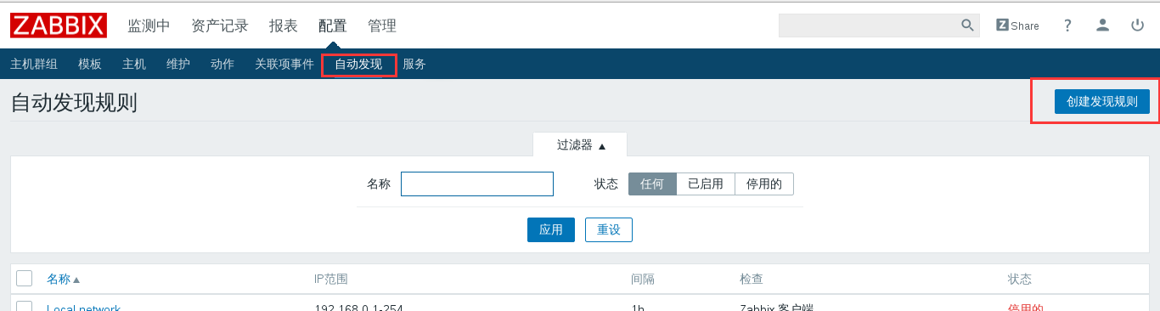

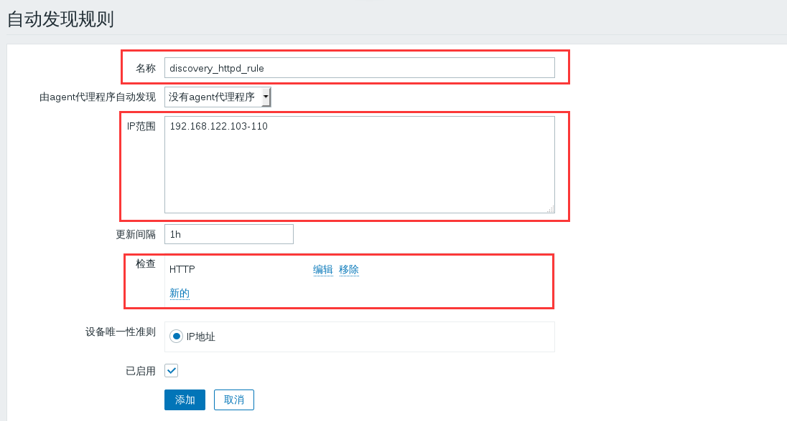

适当修改更新间隔 30

2) 创建动作

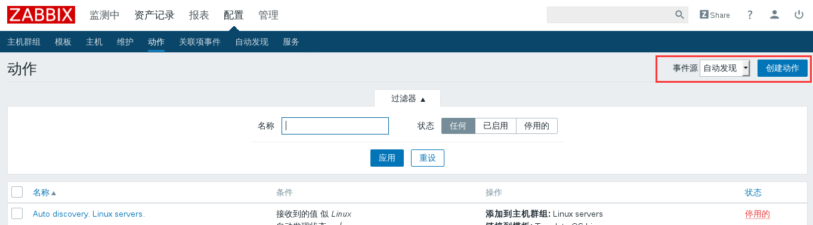

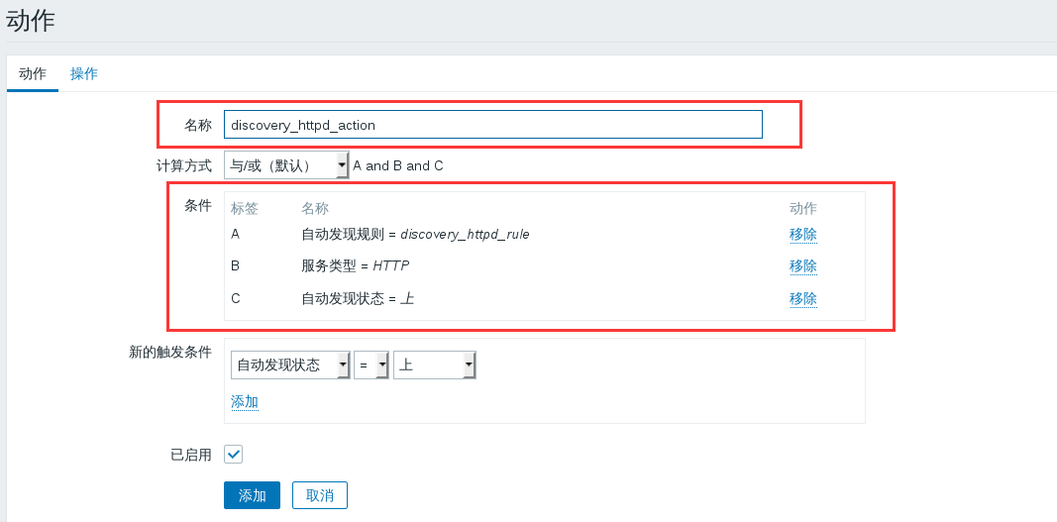

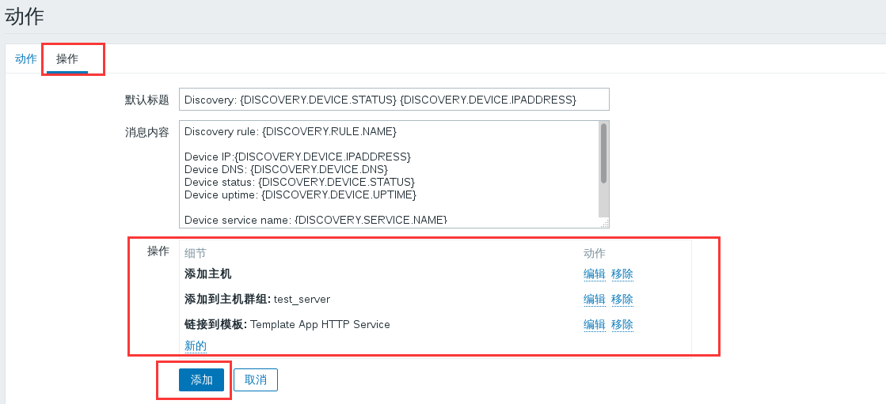

zabbix server通过自动发现规则能够发现符合条件的主机，但无法收集数据；需要手动在被监控机安装配置zabbix agent

查看结果：

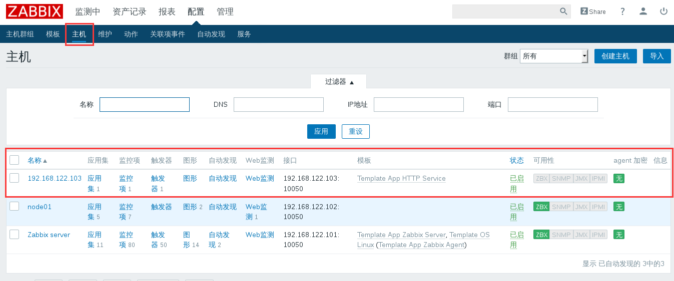

zabbix自动注册

自动注册不需要任何规则，直接配置自动注册相关的动作即可

被监控机需要手动安装zabbix agent

示例：自动注册

1) 在zabbix server上创建一个自动注册的动作

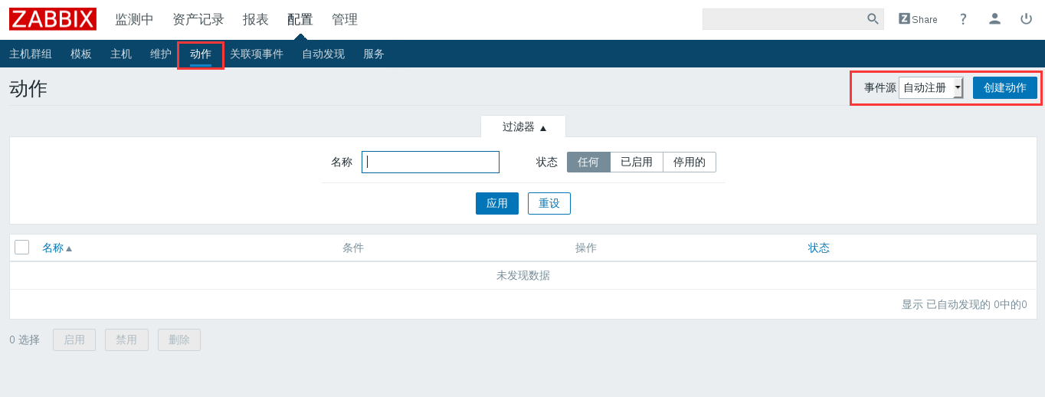

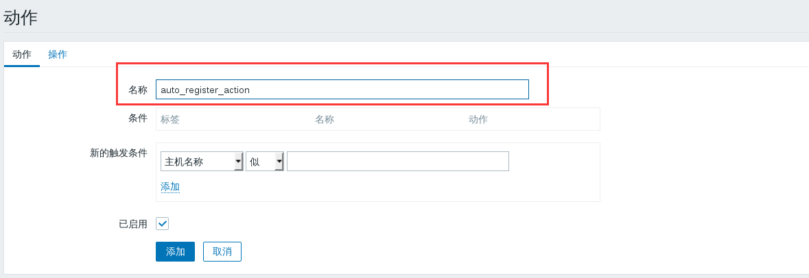

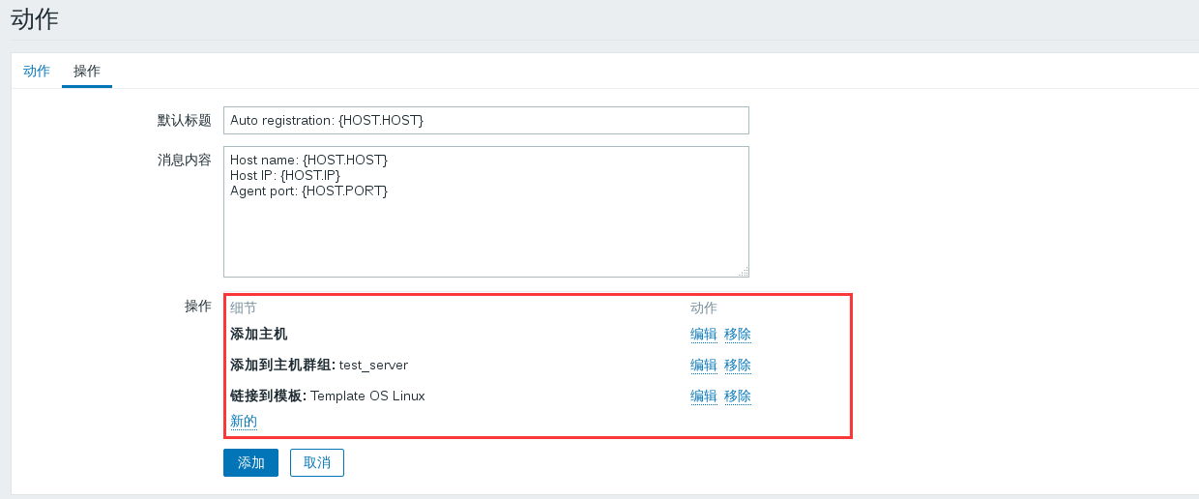

2) 在被监控机上安装zabbix agent

[root@node03 ~]# netstat -antp | grep zabbix

tcp 0 0 0.0.0.0:10050 0.0.0.0:* LISTEN 1231/zabbix_agentd

tcp6 0 0 :::10050 :::* LISTEN 1231/zabbix_agentd

[root@node03 ~]#

3) 验证自动注册的结果

